Лабораторная работа №15
Управление логическими томами
Казначеев Сергей Ильич
Содержание

1 Цель работы
Получить навыки управления логическими томами.

2 Задание
- Продемонстрировать навыки создания физических томов на LVM (см. раздел 15.4.1).
- Продемонстрировать навыки создания группы томов и логических томов на LVM (см. раздел 15.4.2).
- Продемонстрировать навыки изменения размера логических томов на LVM (см. раз- дел 15.4.3).
- Выполнить задание для самостоятельной работы (см. раздел 15.5)

3 Выполнение лабораторной работы
Для начала мы отмонтируем /mnt/data и /mnt/data-ext
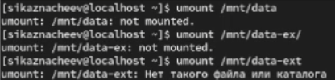
Рис. 1: 1
После чего с помощью команды mount убедимся что диски /dev/sdb и /dev/sdc не подключены
Рис. 2: 2
Далее сделаем новую разметку для sdb и sdc, введем p для просмотра текущей разметки затем создадим пустую таблицу o для того чтобы удалить все имеющиеся партиции, проверяем что партиции удалены введя p и сохраняем w
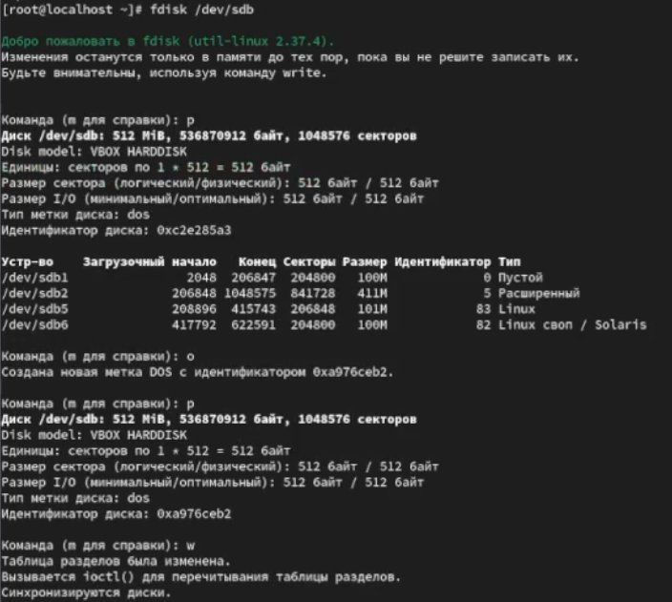
Рис. 3: 3
Запишем изменения
Рис. 4: 4
После чего просматриваем информацию о разделах
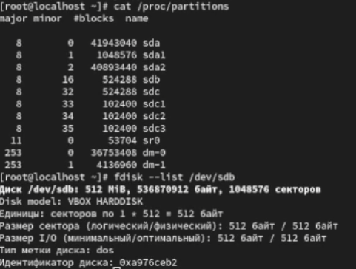
Рис. 5: 5
Теперь создадим новый раздел с типом LVM, введем n чтобы создать новый раздел выберем основной p и в последнем секторе введем +100М, после чего вернувшись в приглашение fdisk введем t чтобы изменить тип раздела, при запросе о выборе раздела выбераем 8e, после чего записываем изменения w
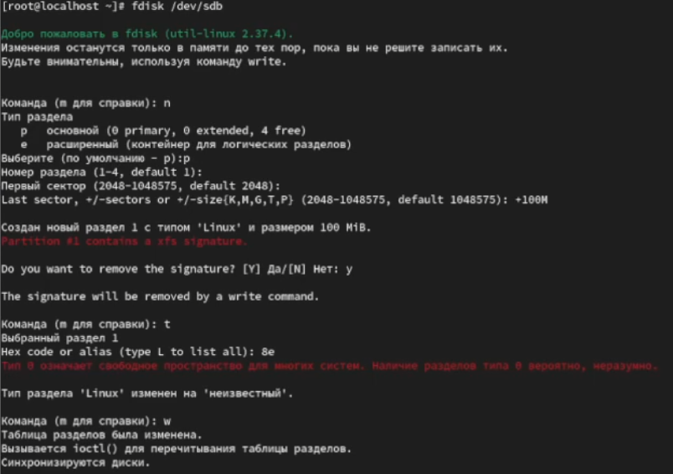
Рис. 6: 6
Затем обновляем страницу разделов
Рис. 7: 7
После того как раздел был создан, мы указываем его как физический том LVM
Рис. 8: 8
Чтобы убедиться,что физический том создан успешно введем pvs
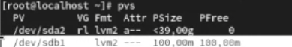
Рис. 9: 9
Далее открываем новый терминал и переходим в супер пользователя
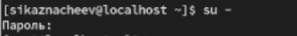
Рис. 10: 10
И проверяем доступность физических томов в нашей системе
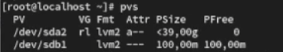
Рис. 11: 11
Затем создаем группу томов с присвоенным ей физическим томом
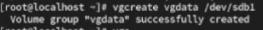
Рис. 12: 12
Проверяем что группа томов была создана успешно
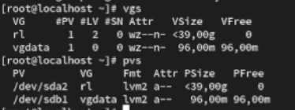
Рис. 13: 13
После чего создадим логический том LVM с именем lvdata, который будет использовать 50%
Рис. 14: 14
Для проверки успешного добавления введем lvs
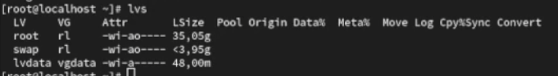
Рис. 15: 15
Теперь создадим файловую систему поверх логического тома
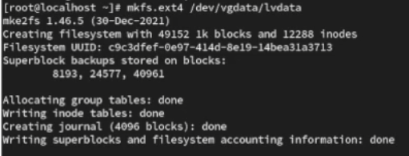
Рис. 16: 16
Затем создаем папку и в файл /etc/fstab записываем следующую строку /dev/vgdata/lvdata /mnt/data ext4 defaults 1 2 и проверяем монтируется ли файловая система или нет
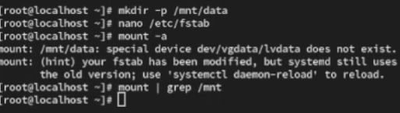
Рис. 17: 17
После всех проделанных действий открываем новый терминал, переходим в супер пользователя и просматриваем конфигурацию физических томов и группы томов
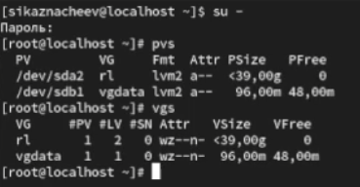
Рис. 18: 18
Далее добавляем новый раздел /dev/sdb2 размером 100 М и тип раздела 8е
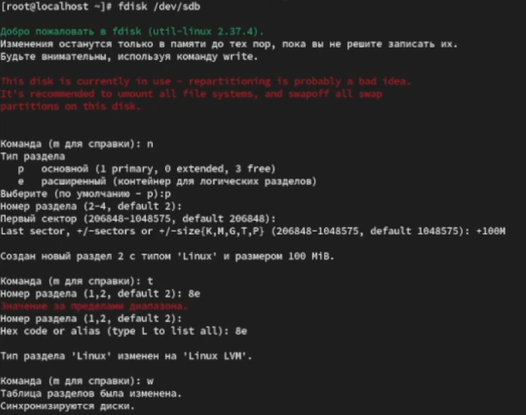
Рис. 19: 19
После чего создаем физический том, расширяем его и проверяем, что размер доступных групп томов увеличен и проверяем размер логического тома lvdata
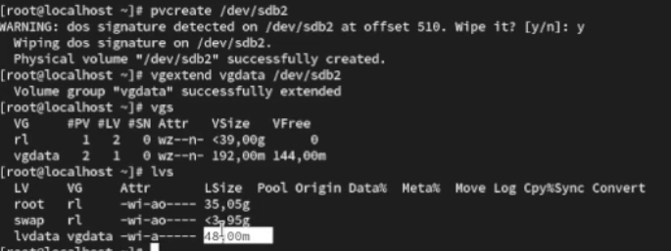
Рис. 20: 20
Затем проверяем текущий размер фаловой системы на lvdata
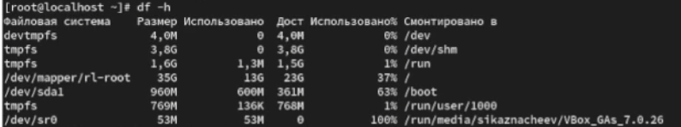
Рис. 21: 21
И увеличиваем lvdata на 50% оставшегося доступного дискового пространства
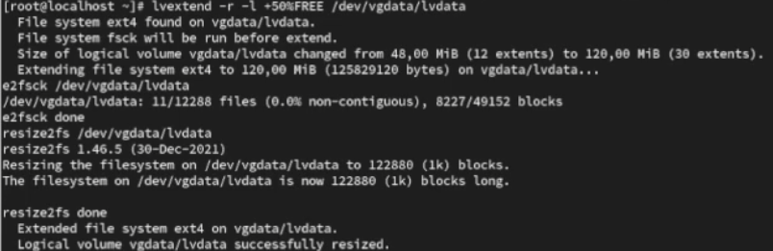
Рис. 22: 22
После чего убеждаемся что добавленное дисковое пространство стало доступным
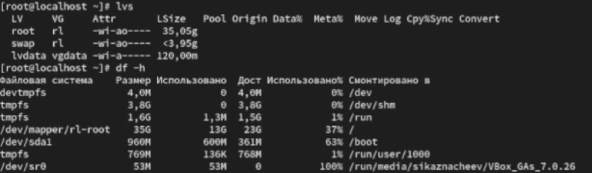
Рис. 23: 23
Затем уменьшаем размер lvdata на 50МБ
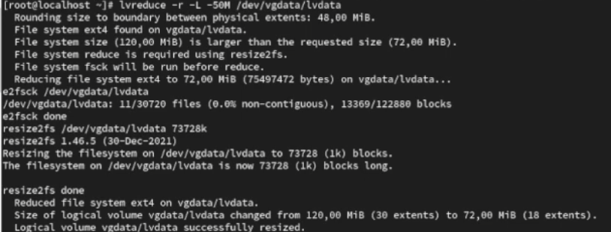
Рис. 24: 24
И проверяем успешное изменение дискового пространства
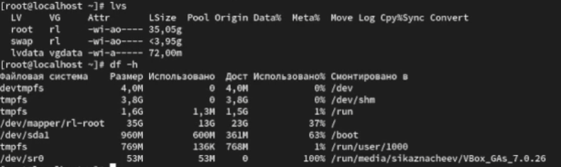
Рис. 25: 25

4 Контрольные вопросы
- Какой тип раздела используется в разделе GUID для работы с LVM?
Ответ - тип раздела 8e00 2. Какой командой можно создать группу томов с именем vggroup, которая содержит физическое устройство /dev/sdb3 и использует физический экстент 4 MiB?
Ответ - командой vgcreate -s 4M vggroup /dev/sdb3
- Какая команда показывает краткую сводку физических томов в вашей системе, а также группу томов, к которой они принадлежат?
Ответ - команда pvs
- Что вам нужно сделать, чтобы добавить весь жёсткий диск /dev/sdd в группу томов группы?
Ответ - сначало надо создать lVM раздел pvcreate /dev/sdd и vgextend “vgname” /dev/sdd
- Какая команда позволяет вам создать логический том lvvol1 с размером 6 MiB?
Ответ - команда lvcreate -n lvvol1 -L 6M “vgname”
- Какая команда позволяет вам добавить 100 МБ в логический том lvvol1, если предположить, что дисковое пространство доступно в группе томов?
Ответ - команда lvextend -L +100M /dev/“vgname”/lvvol1
- Каков первый шаг, чтобы добавить ещё 200 МБ дискового пространства в логический том, если требуемое дисковое пространство недоступно в группе томов?
Ответ - добавляем новый физический том pvcreate “device” и vgextend “vgname” “device”
- Какую опцию нужно использовать с командой lvextend, чтобы также изменить размер файловой системы?
Ответ - -r
- Как посмотреть, какие логические тома доступны?
Ответ - lvs
- Какую команду нужно использовать для проверки целостности файловой системы на /dev/vgdata/lvdata?
Ответ - команда fsck /dev/vgdata/lvdata

5 Выводы
В ходе выполнения лабораторной работы я получил навыки управления логическими томами.

